Мастер – класс по созданию пособия
для развития речевого дыхания «Курочка Рябушка»

Нам понадобиться:
- Основа для игры круглой формы;
- Ножницы;
- Изображение курочки;
- Шарики из пенопласта;
- Фигурный дырокол;
- Клеевой термопистолет;
- Клей - карандаш;
- Цветная бумага;
- Жгут для создания лабиринта;
- Подставка для фигурки.

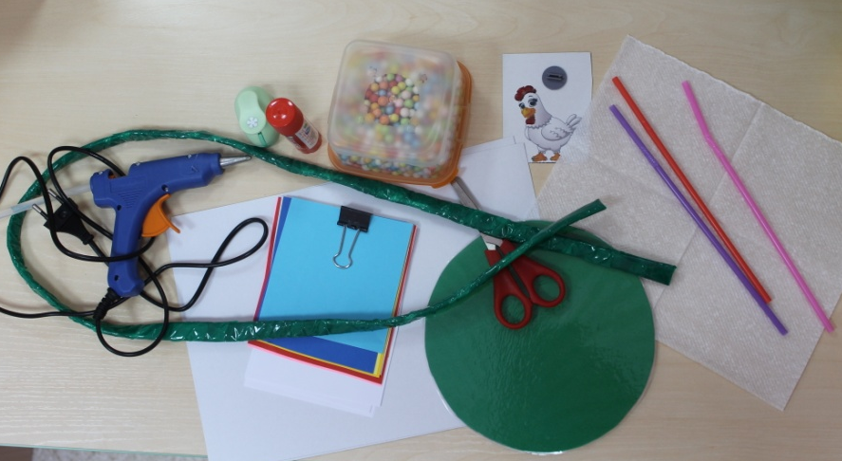

Жгут приклеиваем к основе. Фигурным дыроколом готовим шаблоны цветов и приклеиваем их к основе. Фигурку курочки приклеиваем к подставке.
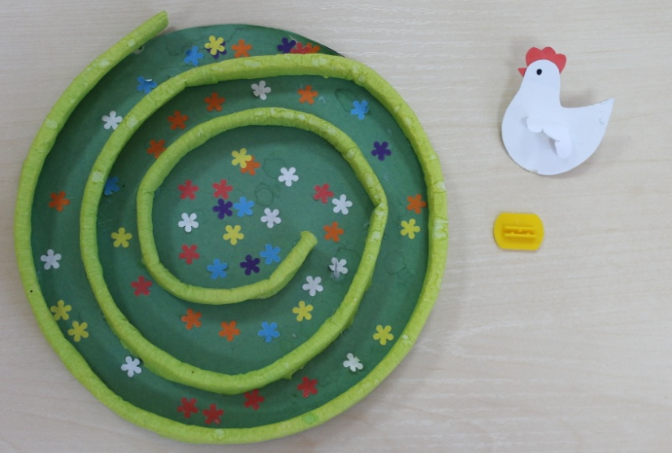

Пособие «Курочка Рябушка» готово!
Желаю творческих успехов!

